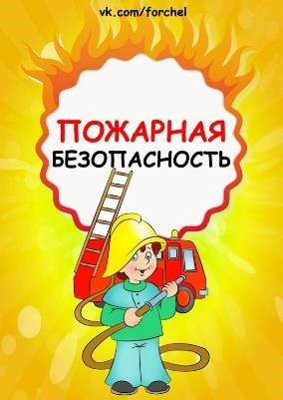**ПАМЯТКА ДЛЯ РОДИТЕЛЕЙ**

# Безопасное использование бытовых электроприборов в холодный период года

Чтобы избежать неприятностей, при пользовании отопительными и бытовыми нагревательными приборами необходимо соблюдать следующие требования:

* Не эксплуатируйте неисправное печное отопление, самодельные нагревательные приборы; Не оставляйте без присмотра топящиеся печи, включенные обогревательные приборы, не поручайте надзор за ними детям;
* Не растапливайте печи горючими жидкостями, своевременно очищайте дымоход от сажи;
* Не допускайте эксплуатации электропроводки с поврежденной изоляцией, неисправных розеток, применения самодельных предохранителей;
* Не включайте в одну розетку сразу несколько электроприборов;
* Кладку и ремонт печей поручайте только квалифицированным специалистам.

**И ЕЩЁ!** **элементарные правила пожарной безопасности, которые необходимо соблюдать в быту:**

* Не курите в постели и не позволяйте этого своим родным. Задумайтесь! 95% пожаров с гибелью людей происходит по причине курения в постели.
* Не оставляйте без присмотра включенные электроприборы и источники открытого огня.
* Не пользуйтесь неисправными, самодельными электроприборами, не перегружайте электросеть.
* Не храните дома горючие жидкости, взрывчатые и ядовитые вещества.
* Установите в своем жилище и поддерживайте в исправном состоянии автономные пожарные извещатели (АПИ), которые обнаруживают дым и сигнализируют о пожаре на самых ранних его стадиях.

Установленный АПИ многократно увеличит Ваши шансы на спасение и поможет спасти Ваше имущество.

* Родители! Помните, что оставленные без присмотра дети могут играть с огнем и это приведет к трагедии.

|  |  |
| --- | --- |
|  |  |
|  | |

**СТРОГО СОБЛЮДАЙТЕ ПРАВИЛА ПОЖАРНОЙ**

**Строго соблюдайте правил пожарной безопасности! Берегите себя и своих близких!**

## Опасность электроприборов

С наступлением осенне-зимнего периода столько жалоб приходиться слышать от жильцов общежитий и сотрудников различных организаций на то, что администрация запрещает пользоваться электрическими обогревателями. Всем понятно, что запрещены самоделки и обогреватели с открытыми спиралями, которые в любой момент могут стать причиной пожара. Почему нельзя пользоваться хорошими обогревателями заводской сборки? А все дело в том, что такого рода электроприборы потребляют большое количество энергии, да и недостаток розеток в помещениях приводит к тому, что электроприборы подключаются через удлинители, сетевые фильтры и тройники. В результате чего приборы с большим энергопотреблением часто оказываются подключенными к одной групповой линии квартиры, что, в свою очередь, может спровоцировать пожар. Но если вы все же пользуетесь обогревателями, то помните, что нельзя:

* устанавливать электроприборы на проходе и в тех местах, где на них может что-то упасть;
* использовать электроприборы для сушки белья и обуви; - оставлять без присмотра обогреватели.

Уходя из дома, выключайте и вынимайте шнуры всех электроприборов, кроме холодильника. На случай ЧП обменяйтесь номерами телефонов с соседями по лестничной клетке.

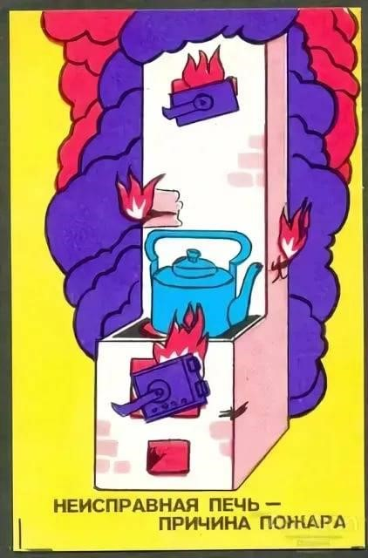

## Печка-беспечка

С наступлением похолодания мы начали эксплуатацию приборов отопления. Однако не все подготовились к осеннезимнему периоду, как следует, не каждый задумался над тем, что не прибитый предтопочный лист у печи, не заделанные трещины, не очищенный и не побеленный дымоход, ветхая электропроводка может явиться причиной возникновения пожара.

МЧС обращается к Вам с просьбой привести в надлежащее противопожарное состояние приборы отопления и

электропроводку в своих домах и прислушаться к важным рекомендациям.

Перед началом отопительного сезона необходимо проверить исправность печи и дымоходов, отремонтировать их, вычистить накопившуюся сажу, заделать трещины. Не забывайте, что ремонт и кладку печей можно доверить только лицам или организациям, получившим специальную лицензию на проведение этих работ.

Пожары часто случаются из-за появления трещин в кирпичной кладке, перекала печей, либо выпадения из топки горящих углей. Чтобы не допускать перекала печи рекомендуется топить ее два-три раза в день продолжительностью не более полутора часов.

Дымовая труба печи при переходе через деревянные чердачные или междуэтажные перекрытия должны иметь утолщение кирпичной кладки

(разделку).

На деревянном полу перед топкой необходимо прибить металлический (предтопочный) лист размерами не менее 50x70 см.

Чрезвычайно опасно оставлять без присмотра топящиеся печки или оставлять их на попечение малолетних.

Нельзя применять для розжига печей керосин, бензин, дизтопливо, другие горючие и легковоспламеняющейся жидкости.

**Инструктаж для родителей «Меры пожарной безопасности в осенне-зимний период»**

**Уважаемые родители!**

С наступлением холодов возрастает вероятность возникновения пожара в жилых домах, что связано с частой эксплуатацией электрических и отопительных приборов.

Чтобы избежать трагедии, просим вас выполнить следующие профилактические мероприятия:

* выполните ремонт электропроводки, неисправных выключателей, розеток;

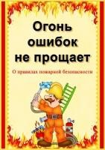

* содержите отопительные электрические приборы, плиты в исправном состоянии подальше от штор и мебели на несгораемых подставках;
* не допускайте включение в одну сеть электроприборов повышенной мощности, это приводит к перегрузке в электросети;

-не применяйте самодельные электронагревательные приборы;

перед уходом из дома убедитесь, что газовое и электрическое оборудование



выключено;

* будьте внимательны к детям, не оставляйте малышей без присмотра;
* следите, чтобы со спичками не играли маленькие дети, убирайте их в недоступные для малышей места;



* курите в строго отведенных местах. Помните, что курение в постели, особенно в нетрезвом виде, часто является причиной пожара.

Если у вас в доме печное отопление:

* своевременно ремонтируйте отопительные печи;
* очистите дымоходы от сажи;
* заделайте трещины в кладке печи и дымовой трубе песчано-глиняным раствором, оштукатурьте и побелите;



* на полу перед топочной дверкой прибейте металлический лист размером

50×70 см;

* не допускайте перекала отопительной печи;
* исключите растопку печи легковоспламеняющимися жидкостями.



Постоянно напоминайте своим детям о том, что:

* нельзя трогать спички и играть с ними;
* опасно играть с игрушками и сушить одежду около печи, нагревательных приборов с открытой спиралью;



* недопустимо без разрешения взрослых включать электроприборы и газовую плиту.

В случае возникновения пожара немедленно звоните в пожарно-спасательную службу по телефону: 01, МТС: 010 БИЛАЙН: 001 МЕГАФОН: 112

УВАЖАЕМЫЕ РОДИТЕЛИ! ПОМНИТЕ: ЖИЗНЬ, ЗДОРОВЬЕ И БЕЗОПАСНОСТЬ ДЕТЕЙ – В ВАШИХ РУКАХ!